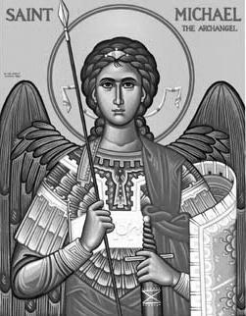

Rímskokatolícka Cirkev

Farnosť

Sv. Michala Archanjela

tel.: 032 – 779 41 76 e-mail: farnost.pobedim@abu.sk

Farské oznamy pre Pobedim
10. – 16. októbra 2022
Po | Féria
Ut | Sv. Ján XXIII. | 18.00 | + Miroslav Mitošinka a rodičia z oboch strán
St | Féria | 18.00 | Poďakovanie za 93 rokov života s prosbou za zdravie a Božie požehnanie pre celú rodinu (148)
Št | Féria | 18.00 | + Alžbeta a Stanislav Klimo, František Mišík a rodičia
Pi | Sv. Kalixt I. | 18.00 | + Miroslav a za zdravie manželky Emílie a celej rodiny
So | Sv. Terézia z Avily | 7.30 | za farníkov
Ne | 29. nedeľa „cez rok“ | 7.30  10.30 | + Imrich Vavro, manželka Mária a rodičia (258)  + Michal Miklovič, manželka Mária, brat kňaz Alojz, syn Vojtech a manželka Jozefína (397)

- Upratovanie – Č. d: 359, 368, 369, 370. Ďakujem predchádzajúcej skupine za ich pomoc.
- Hody – Ďakujem všetkým, ktorí pomohli pri príprave a organizovaní hodovej slávnosti.
- Stretnutie – V piatok 14.10. o 18.45 bude v kostole v Pobedime stretnutie rodičov prvoprijímajúcich detí. V sobotu 15.10. o 11.00 bude v kostole v Bašovciach stretnutie birmovancov, ktorí nenavštevujú školu v Pobedime.
- Výlet – Ak bude priaznivé počasie, 22.10. by sme urobili turistický výlet na Jánošíkove diery. Prihláška pre záujemcov je vzadu.
- Ruženec – Povzbudzujem k spoločnej modlitbe ruženca zvlášť v mesiaci október. 18.10. sa zapojíme do iniciatívy Milión detí sa modlí ruženec.
- Milodar – Bohuznáma darovala na opravu kostola milodar 100€. Veľká vďaka!
JCLic. Ľuboš Tvrdý, farár
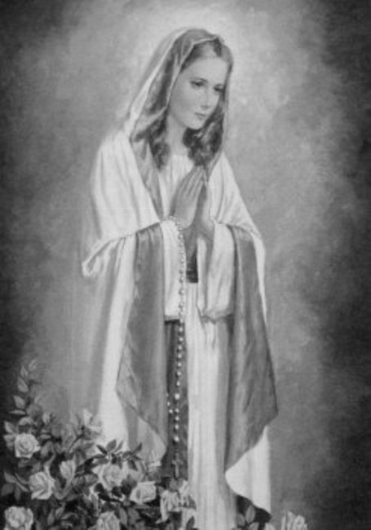

Rímskokatolícka Cirkev

Farnosť

Sv. Michala Archanjela

tel.: 032 – 779 41 76 e-mail: farnost.pobedim@abu.sk

Farské oznamy pre Bašovce
10. – 16. októbra 2022

Po | Féria
Ut | Sv. Ján XXIII.
St | Féria | 17.00 | + Štefan Ondrejmiška (nedož. 90 rokov), sestra Júlia a rodičia
Št | Féria
Pi | Sv. Kalixt I. | 17.00 | + Jolana a Jozef Ferancoví (45)
So | Sv. Terézia z Avily
Ne | 29. nedeľa „cez rok“ | 9.00 | + Ján Vacula, manželka Františka a starí rodičia (97)

- Stretnutie – V piatok 14.10. o 18.45 bude v kostole v Pobedime stretnutie rodičov prvoprijímajúcich detí. V sobotu 15.10. o 11.00 bude v kostole v Bašovciach stretnutie birmovancov, ktorí nenavštevujú školu v Pobedime.
- Výlet - Ak bude priaznivé počasie, 22.10. by sme urobili turistický výlet na Jánošíkove diery. Prihláška pre záujemcov je vzadu.
- Ruženec – Povzbudzujem k spoločnej modlitbe ruženca zvlášť v mesiaci október. V dňoch, keď v Bašovciach nie je sv. omša, modlitba ruženca začína v kostole o 17.00.
- Birmovka – Pripomínam, že súčasťou prípravy na 1. Sv. prijímanie a tiež na birmovku je pravidelná účasť na sv. omšiach v nedeľu.
- Milodar - Bohuznámi darovali na opravu kostola milodar 100€, 100€ a 50€. Veľká vďaka!

JCLic. Ľuboš Tvrdý, farár

